1. Вычисления по формулам

Вычислить значение выражения по формуле (все переменные принимают действительные значения):

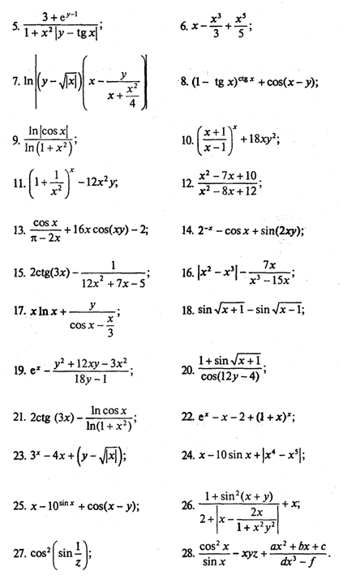

2. Вычисления в математических задачах

Даны два числа. Найти среднее арифметическое кубов этих чисел и среднее геометрическое модулей этих чисел.

3. Задачи на составление логических выражений

Составить линейную программу, печатающую значение true, если указанное высказывание является истинным, и false — в противном случае.

Целое число N является четным двузначным числом.

4. Области, описываемые логическими выражениями

Для данных областей составить линейную программу, которая печатает true, если точка с координатами (х, у) принадлежит закрашенной области, и false — в противном случае:
